TÓM TẮT
Sự bùng nổ của dữ liệu số đặt ra nhu cầu cấp thiết về các hệ thống thông minh có khả năng trích xuất và chuyển hóa văn bản phi cấu trúc thành tri thức có tổ chức, có thể khai thác được. Sơ đồ tư duy (Mind Map) là công cụ nhận thức mạnh mẽ hỗ trợ tổng hợp và trực quan hóa thông tin, tuy nhiên việc tạo lập thủ công lại tốn nhiều thời gian, công sức và mang tính chủ quan cao.
Bài báo này giới thiệu một hệ thống mới cho phép tự động tạo sơ đồ tư duy từ văn bản. Phương pháp đề xuất tích hợp Mô hình ngôn ngữ nhỏ (Small Language Model – SLM), cụ thể là gemma2:2b triển khai qua nền tảng Ollama, nhằm trích xuất các khái niệm cốt lõi một cách tinh tế; kết hợp với thư viện FAISS để thực hiện tìm kiếm tương đồng véc-tơ với tốc độ cao. Cấu trúc tri thức thu được được trực quan hóa bằng ReactFlow cùng thuật toán bố trí ELK, đảm bảo sơ đồ hiển thị logic, rõ ràng và thẩm mỹ.
Đóng góp nổi bật của nghiên cứu là cơ chế lưu trữ dữ liệu dạng Video QR, cho phép mã hóa và bảo toàn các đoạn văn bản gốc, đồng thời hỗ trợ truy cập linh hoạt bằng thiết bị di động. Hệ thống này cung cấp giải pháp tổng thể, tự động hóa toàn bộ quá trình chuyển đổi tài liệu phức tạp thành sơ đồ tri thức có cấu trúc, dễ hiểu và dễ chia sẻ.
TỪ KHÓA:Trực quan hóa tri thức; Sơ đồ tư duy; Mô hình ngôn ngữ nhỏ (SLM); FAISS; SBERT; Xử lý ngôn ngữ tự nhiên (NLP).
1. Giới thiệu
Trong kỷ nguyên bùng nổ dữ liệu văn bản, việc xử lý thông tin thô và chuyển đổi chúng thành tri thức có cấu trúc đang đặt ra một thách thức then chốt. Mặc dù Sơ đồ tư duy (Mind Maps) là công cụ tối ưu để tóm tắt và trực quan hóa các mối quan hệ phức tạp, quy trình tạo thủ công rất tốn thời gian và dễ mang tính chủ quan. Nghiên cứu của chúng tôi giới thiệu một hệ thống tạo Sơ đồ tư duy tự động, thông minh được thiết kế để giải quyết triệt để vấn đề này.
Hệ thống được xây dựng dựa trên Mô hình Ngôn ngữ Nhỏ (Small Language Model - SLM – gemma2:2b qua Ollama) để trích xuất nội dung cốt lõi, sử dụng FAISS để quản lý nhúng vector tốc độ cao, và áp dụng ReactFlow cùng thuật toán bố cục ELK để tạo ra các sơ đồ trực quan và có hệ thống.
Một đột phá quan trọng của hệ thống này là khả năng tích hợp lưu trữ và bảo tồn tài liệu dưới dạng video QR. Tính năng này không chỉ cho phép người dùng dễ dàng chia sẻ và truy cập dữ liệu linh hoạt mà còn đảm bảo tính toàn vẹn của thông tin gốc. Đây là một giải pháp toàn diện, biến đổi các tài liệu phức tạp thành tri thức có cấu trúc, dễ hiểu và dễ phân phối.
Dưới đây là bản dịch tiếng Việt của bài báo khoa học, được cấu trúc theo định dạng của một bài báo tạp chí.

1. Giới thiệu
Trong kỷ nguyên bùng nổ dữ liệu văn bản, việc xử lý thông tin thô và chuyển đổi chúng thành tri thức có cấu trúc đang đặt ra một thách thức then chốt. Mặc dù Sơ đồ tư duy (Mind Maps) là công cụ tối ưu để tóm tắt và trực quan hóa các mối quan hệ phức tạp, quy trình tạo thủ công rất tốn thời gian và dễ mang tính chủ quan. Nghiên cứu của chúng tôi giới thiệu một hệ thống tạo Sơ đồ tư duy tự động, thông minh được thiết kế để giải quyết triệt để vấn đề này.
Hệ thống được xây dựng dựa trên Mô hình Ngôn ngữ Nhỏ (Small Language Model - SLM – gemma2:2b qua Ollama) để trích xuất nội dung cốt lõi, sử dụng FAISS để quản lý nhúng vector tốc độ cao, và áp dụng ReactFlow cùng thuật toán bố cục ELK để tạo ra các sơ đồ trực quan và có hệ thống.
Một đột phá quan trọng của hệ thống này là khả năng tích hợp lưu trữ và bảo tồn tài liệu dưới dạng video QR. Tính năng này không chỉ cho phép người dùng dễ dàng chia sẻ và truy cập dữ liệu linh hoạt mà còn đảm bảo tính toàn vẹn của thông tin gốc. Đây là một giải pháp toàn diện, biến đổi các tài liệu phức tạp thành tri thức có cấu trúc, dễ hiểu và dễ phân phối.
2. Nội dung
2.1. Cơ sở lý thuyết
A. Mô hình Ngôn ngữ và Nhúng (Embedding)
- Mô hình Ngôn ngữ Nhỏ (SLM): Thay vì dựa vào các Mô hình Ngôn ngữ Lớn (LLM) tốn kém tài nguyên và cồng kềnh, chúng tôi tận dụng lợi thế của SLM. SLM nổi bật với chi phí thấp, dễ dàng triển khai tại chỗ (on-premise) và tốc độ suy luận nhanh, khiến chúng trở nên lý tưởng cho các tác vụ chuyên biệt, lặp đi lặp lại như trích xuất khái niệm chủ chốt. Trong hệ thống này, chúng tôi đã chọn gemma2:2b qua nền tảng Ollama để đảm bảo cả hiệu suất và khả năng mở rộng. (Tay et al., 2022)
- SBERT (Sentence-BERT): Kỹ thuật nhúng câu tiên tiến này biểu diễn văn bản dưới dạng vector trong không gian ngữ nghĩa. Quá trình này là nền tảng để đo lường sự tương đồng ngữ nghĩa giữa các câu, từ đó cho phép FAISS và SLM xác định chính xác các mối quan hệ và cấu trúc trong tài liệu. (Reimers & Gurevych, 2019)
B. Quản lý Vector và Tìm kiếm Tương đồng
- FAISS (Facebook AI Similarity Search): Là một thư viện mã nguồn mở được tối ưu hóa cho việc lập chỉ mục và tìm kiếm vector hiệu quả trong không gian đa chiều, FAISS đóng một vai trò then chốt. Nó quản lý các nhúng vector do SBERT tạo ra, cho phép hệ thống thực hiện các truy vấn tương đồng tốc độ cao để kết nối các ý tưởng và nhanh chóng hình thành cấu trúc của sơ đồ tư duy. (Johnson et al., 2019)

C. Lập Sơ đồ tư duy và Trực quan hóa
- Sơ đồ tư duy và Sơ đồ nhận thức (Cognitive Maps): Nghiên cứu đã chỉ ra rõ ràng rằng việc trực quan hóa thông tin dưới dạng sơ đồ nhận thức giúp người dùng tổ chức, ghi nhớ và khám phá thông tin phức tạp hiệu quả hơn. (Eppler & Burkhard, 2007)( Chen et al., 2020) (Jain et al. ,2024)( Zhang et al. ,2024 )
- ReactFlow + Bố cục ELK: Để biến đổi dữ liệu thô thành một sơ đồ tư duy chuyên nghiệp và dễ đọc, chúng tôi sử dụng ReactFlow để kết xuất đồ thị động (dynamic graph rendering) với các nút (node) và cạnh (edge) có thể tùy chỉnh. Quan trọng hơn, thuật toán Bố cục ELK được áp dụng để sắp xếp bố cục tự động, giúp loại bỏ sự chồng chéo và tối ưu hóa trải nghiệm người dùng với các tương tác như thu phóng (zoom), kéo (pan) và đóng/mở (collapse/expand).
D. Bảo tồn và Chia sẻ Dữ liệu (Video QR)
- Lưu trữ dữ liệu qua Video QR (Quick Response Video): Đây là một giải pháp mới lạ được thiết kế để cung cấp một phương pháp linh hoạt cho việc bảo tồn và chia sẻ dữ liệu nguồn. Kỹ thuật này sử dụng mã hóa để nhúng thông tin của tài liệu gốc vào định dạng video/mã QR, cho phép người dùng truy cập ngay lập tức tài liệu nguồn bằng thiết bị di động. Điều này tạo ra một liên kết mạnh mẽ giữa sơ đồ tư duy có cấu trúc và tài liệu nguồn, đảm bảo tính xác thực và sự thuận tiện trong phân phối.
2.2. Phương pháp luận Nghiên cứu: Một Kiến trúc Tự động hóa Toàn diện
Hệ thống của chúng tôi được thiết kế như một quy trình tự động từ đầu đến cuối (end-to-end), được chia thành hai giai đoạn chính, để biến đổi tài liệu thô thành tri thức có cấu trúc và dễ dàng truy cập.
Giai đoạn 1: Xử lý, Lập chỉ mục và Bảo tồn Dữ liệu Giai đoạn này tập trung vào việc chuẩn bị dữ liệu nguồn cho việc phân tích và truy vấn.
- Tiếp nhận tài liệu (Document Ingestion): Người dùng tải lên tài liệu ở các định dạng phổ biến như PDF, DOCX hoặc dữ liệu OCR.
- Trích xuất & Phân đoạn (Chunking): Backend tự động trích xuất toàn bộ nội dung văn bản. Nội dung này sau đó được chia thành các "đoạn" (chunks) nhỏ hơn để tối ưu hóa quá trình xử lý ngữ nghĩa và tìm kiếm.
- Mã hóa & Lập chỉ mục Vector: Mỗi đoạn được mã hóa bởi SBERT thành một nhúng vector trong không gian ngữ nghĩa. Các vector này sau đó được lập chỉ mục bởi FAISS (Facebook AI Similarity Search). Đây là bước quan trọng cho phép hệ thống thực hiện truy xuất thông tin nhanh chóng dựa trên sự tương đồng ngữ nghĩa.
- Lưu trữ Siêu dữ liệu (Metadata): Các siêu dữ liệu liên quan, chẳng hạn như ID của đoạn, vị trí trong tài liệu và các mối quan hệ, được lưu trữ trong tệp index.json.
- Bảo tồn Dữ liệu (Video QR): Video Utils được kích hoạt để mã hóa các đoạn dữ liệu đã xử lý thành định dạng video QR và lưu chúng dưới dạng tệp. Điều này cung cấp một bản sao lưu được bảo tồn của dữ liệu nguồn, thuận tiện cho việc chia sẻ và truy cập sau này.
Giai đoạn 2: Tạo và Trực quan hóa Sơ đồ tư duy Tự động Sau khi dữ liệu đã được lập chỉ mục, hệ thống sẽ tự động tạo sơ đồ tư duy dựa trên yêu cầu của người dùng.
- Truy xuất Dữ liệu Nguồn: Khi người dùng yêu cầu sơ đồ tư duy, MindMap Utils tải tệp index.json và tiến hành lọc các đoạn dữ liệu dựa trên nguồn hoặc tiêu chí đã chọn.
- Trích xuất Cấu trúc Tri thức: Hệ thống gọi Mô hình Ngôn ngữ Nhỏ (SLM – gemma2:2b). Dựa trên các đoạn đã lọc, SLM phân tích bối cảnh, xác định các ý chính, ý phụ và mối quan hệ của chúng để tạo ra một cấu trúc tri thức JSON chi tiết, dạng cây.
- Xử lý và Định dạng Đồ thị: Cấu trúc cây JSON này được phân tích và làm phẳng (flattened) thành định dạng nút-cạnh (node-edge) tiêu chuẩn của một đồ thị.
- Trực quan hóa Tự động: Frontend sử dụng ReactFlow để kết xuất sơ đồ đồ thị. Quan trọng là, thuật toán Bố cục ELK được sử dụng để tự động sắp xếp và tối ưu hóa bố cục của sơ đồ tư duy, đảm bảo sơ đồ cuối cùng rõ ràng, không chồng chéo và chuyên nghiệp, sẵn sàng cho người dùng khám phá.
- Hoàn thành: Yêu cầu được xử lý thành công và sơ đồ tư duy được cung cấp.
2.3. Triển khai và Kết quả Thực nghiệm
Hệ thống được xây dựng trên kiến trúc hướng vi dịch vụ (microservice-oriented), sử dụng các công nghệ tiên tiến để đảm bảo hiệu suất cao và khả năng mở rộng.
A. Công nghệ Triển khai
Bảng sau đây:
Thành phần | Công nghệ Cốt lõi | Vai trò Chính
Backend & API | Python Flask API | Xử lý các yêu cầu (tải lên, tạo sơ đồ tư duy).
SLM & Suy luận | Ollama + gemma2:2b | Mô hình Ngôn ngữ Nhỏ (SLM) để trích xuất cấu trúc tri thức.
Tìm kiếm Vector | FAISS + SBERT | Mã hóa văn bản thành vector và cung cấp lập chỉ mục truy vấn tương đồng tốc độ cao.
Frontend & Trực quan hóa | React, ReactFlow, Bố cục ELK | Giao diện tương tác, kết xuất đồ thị và sắp xếp bố cục tự động chuyên nghiệp.

Hệ thống cũng tích hợp một mô-đun Video Utils để chuyển đổi các đoạn văn bản thành video QR, một tính năng độc đáo hỗ trợ lưu trữ và chia sẻ ngoại tuyến, bổ sung cho khả năng bảo tồn dữ liệu của hệ thống.
B. Kiến trúc và Quy trình Xử lý
Kiến trúc hệ thống được phân lớp rõ ràng thành Frontend, Backend và Lưu trữ (Storage), như được minh họa trong hình dưới đây (tham khảo Hình 1: Tổng quan về kiến trúc hệ thống): 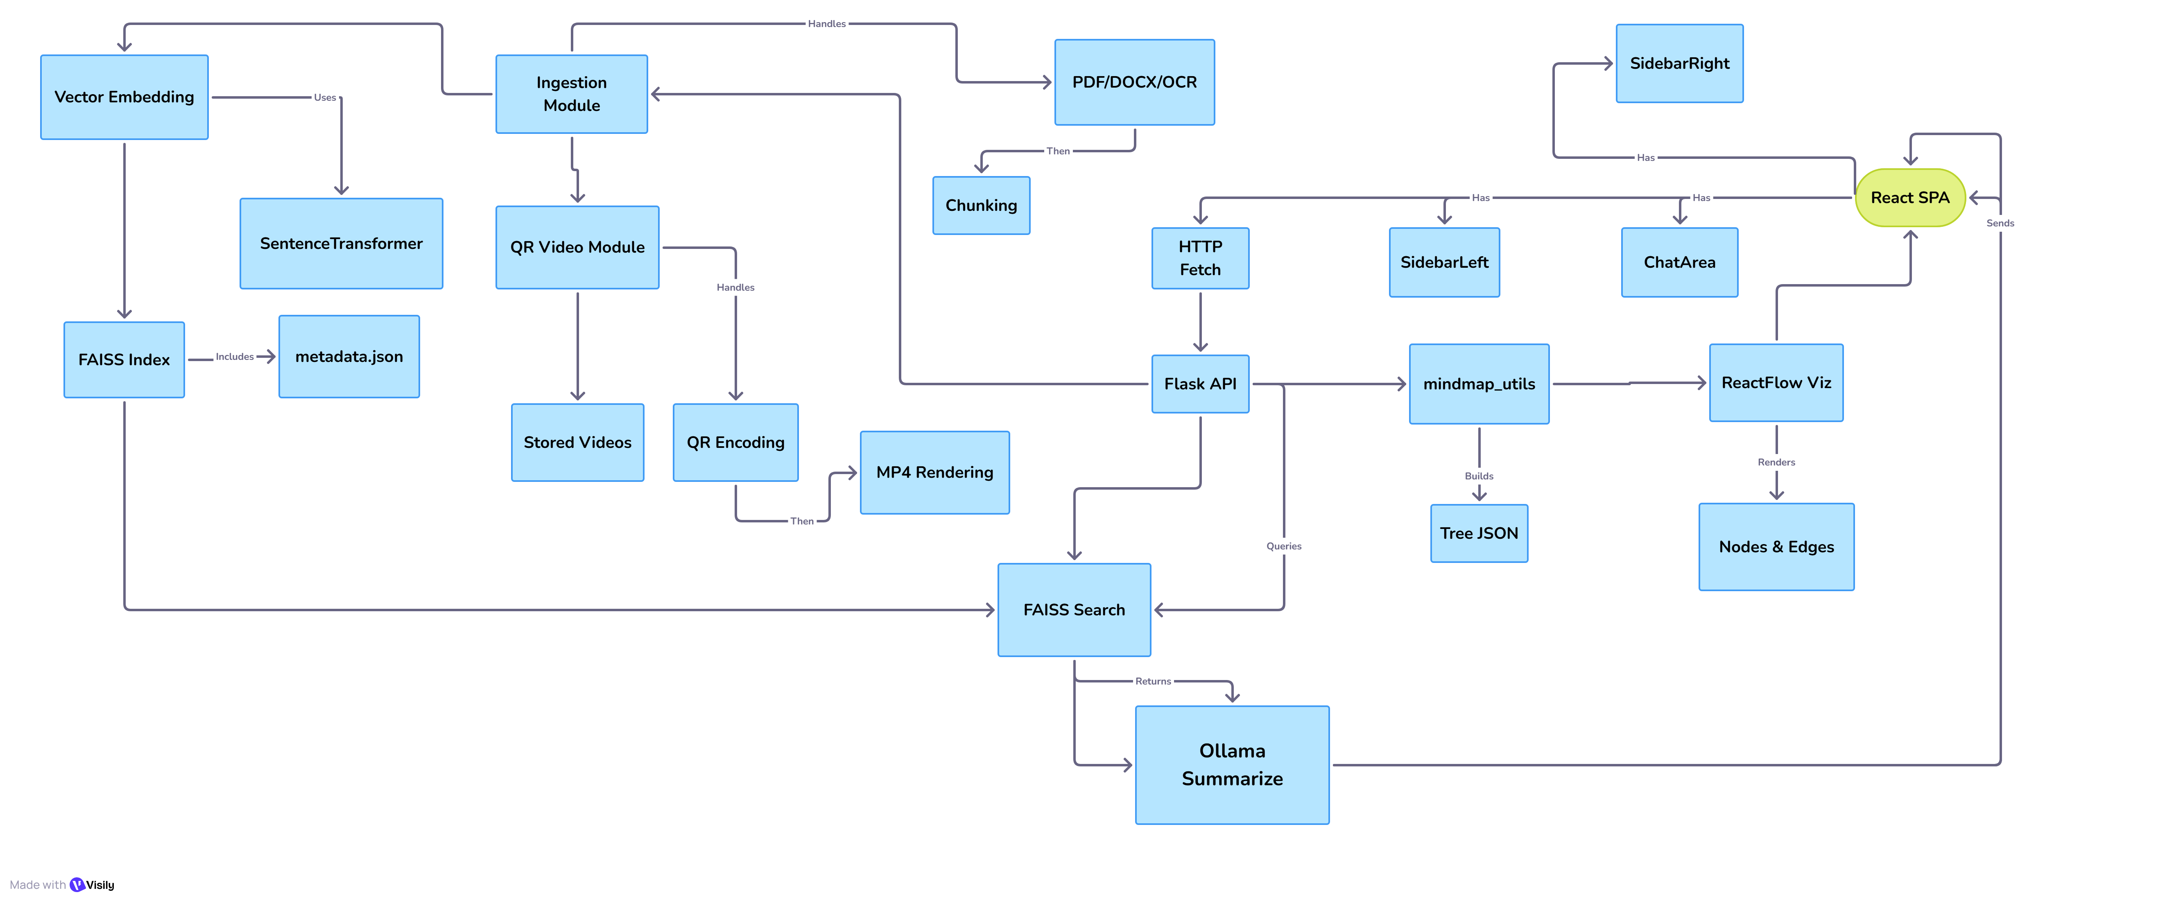
Hình 1. Kiến trúc tổng thể của hệ thống xử lý tài liệu tự động, lập chỉ mục ngữ nghĩa và tạo sơ đồ tư duy.
Hệ thống tuân theo kiến trúc client-server mô-đun hóa. Về phía client, ứng dụng trang đơn (SPA) dựa trên React cung cấp ba bảng chức năng chính: SidebarLeft (tải lên tài liệu và lựa chọn nguồn), ChatArea (tương tác Q&A sử dụng SLM) và SidebarRight (trực quan hóa sơ đồ tư duy). Tất cả các hoạt động được gọi thông qua các yêu cầu HTTP fetch đến Flask REST API.
Backend điều phối năm mô-đun xử lý cốt lõi:
- Ingestion (Tiếp nhận): Chịu trách nhiệm trích xuất văn bản thô từ các tài liệu được tải lên (PDF/DOCX/OCR) và phân đoạn chúng (có chồng lấn);
- SBERT: Tạo ra các nhúng ngữ nghĩa được lưu trữ trong FAISS cùng với siêu dữ liệu có cấu trúc (index.json);
- Video Encoding (Mã hóa Video): Chuyển đổi các đoạn văn bản thành các khung QR và mã hóa chúng thành video MP4 để bảo tồn bền bỉ;
- SLM Inference (Suy luận SLM): Sử dụng gemma2:2b qua Ollama để trả lời các truy vấn và trích xuất tri thức có cấu trúc để tạo sơ đồ tư duy; và
- MindMap Utils: Biến đổi đầu ra JSON phân cấp từ SLM thành các cấu trúc nút-cạnh đã được làm phẳng.
Lớp lưu trữ (storage layer) duy trì tất cả các tạo tác đã xử lý, bao gồm chỉ mục FAISS (faiss.index), siêu dữ liệu (index.json) và các video QR đã tạo (/videos/), đảm bảo truy xuất nhanh và khả năng truy vết các nguồn gốc.
1. Quy trình Tải lên và Xử lý Tài liệu Quy trình khi tải lên một tài liệu được chi tiết trong hình dưới đây (tham khảo Hình 2: Quy trình cho chức năng tải lên tệp): 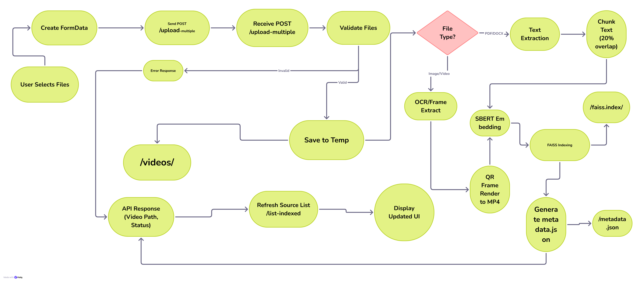
Hình 2. Quy trình tiếp nhận và xử lý tài liệu, bao gồm trích xuất văn bản, nhúng ngữ nghĩa, lưu trữ dựa trên QR và lập chỉ mục nguồn.
Người dùng chọn một hoặc nhiều tệp trên frontend, chúng được đóng gói vào một yêu cầu FormData và gửi đến Flask API qua /upload-multiple. Flask API lưu trữ các tài liệu gốc trong input_docs/ và phát hiện các định dạng của chúng (PDF/DOCX/OCR). Mô-đun Ingestion trích xuất toàn bộ văn bản và phân đoạn thành các đoạn chồng lấn (20%).
Mỗi đoạn được xử lý song song qua hai quy trình:
- Quy trình Nhúng & Lập chỉ mục (Embedding & Indexing) sử dụng SBERT để tạo nhúng, chèn chúng vào chỉ mục FAISS và cập nhật metadata.json với thông tin nguồn tương ứng.
- Quy trình Video QR chuyển đổi các đoạn văn bản thành các khung QR và nén chúng thành tệp MP4 được lưu trữ trong /videos/.
Khi quá trình xử lý hoàn tất, API trả về trạng thái lưu trữ và đường dẫn video, và frontend làm mới danh sách các nguồn đã được lập chỉ mục qua /list-indexed.
2. Quy trình Tạo Sơ đồ tư duy Tự động Luồng tạo sơ đồ tư duy là cốt lõi của hệ thống, được mô tả trong hình dưới đây (tham khảo Hình 3: Quy trình xử lý khi người dùng yêu cầu tạo sơ đồ tư duy): 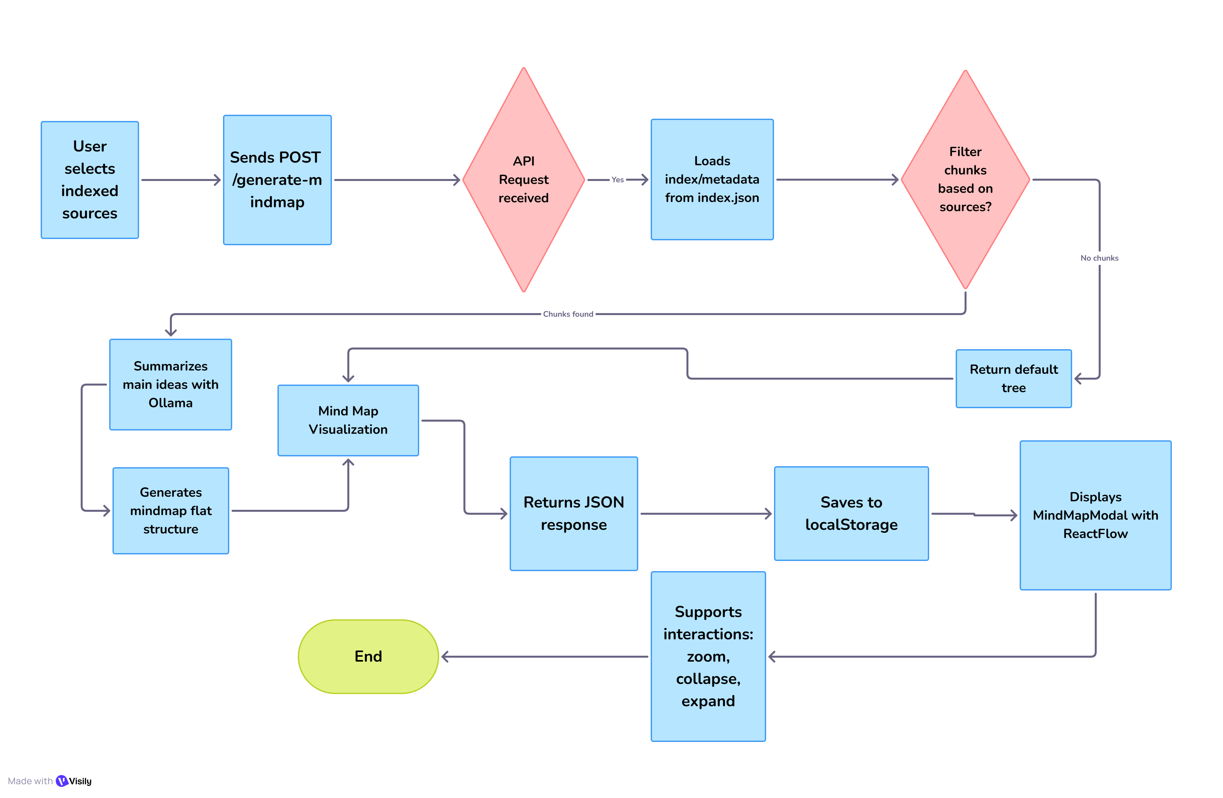
Hình 3. Quy trình tạo sơ đồ tư duy tự động sử dụng lọc ngữ nghĩa, tóm tắt dựa trên SLM và trực quan hóa ReactFlow.
- a) Người dùng chọn các nguồn đã được lập chỉ mục để đưa vào sơ đồ tư duy và khởi tạo yêu cầu qua Frontend (SidebarRight → Generate Mind Map).
- (b) Frontend gửi một yêu cầu POST (/generate-mindmap) chứa ID các nguồn đã chọn.
- (c) Backend tải siêu dữ liệu (index.json) và lọc các đoạn liên quan dựa trên các nguồn đã chọn.
- (d) Nếu không có đoạn nào, một cấu trúc cây mặc định được định trước sẽ được trả về để ngăn giao diện người dùng trống rỗng.
- (e) Ngược lại, SLM (gemma2:2b qua Ollama) tóm tắt các khái niệm chính và tạo ra một JSON sơ đồ tư duy phân cấp.
- (f) mindmap_utils phân tích và làm phẳng cấu trúc phân cấp thành định dạng nút-cạnh. Một cơ chế dự phòng (fallback) được áp dụng cho các trường hợp SLM trả về cấu trúc bị lỗi.
- (g) Tải trọng JSON {title, nodes} kết quả được trả về Frontend, lưu trữ cục bộ và được kết xuất bằng ReactFlow với bố cục ELK để trực quan hóa rõ ràng và điều hướng tương tác (thu phóng, kéo, mở/đóng).
C. Kết quả Thực nghiệm
Các thí nghiệm được tiến hành trên các tài liệu PDF có độ dài từ 20 đến 50 trang đã chứng minh hiệu quả của hệ thống:
- Tốc độ: Thời gian tạo sơ đồ tư duy trung bình chỉ khoảng 3–5 giây cho mỗi tài liệu, khẳng định tính tối ưu của kiến trúc FAISS/SBERT và SLM.
- Chất lượng: Các sơ đồ tư duy được tạo ra thể hiện cấu trúc phân cấp rõ ràng và hỗ trợ các thao tác tương tác cần thiết như thu phóng (zoom), kéo (pan), và đóng/mở (collapse/expand).
- Quá trình từ dữ liệu thô đến sơ đồ tư duy trực quan hoàn toàn tự động, cung cấp một giải pháp hiệu quả để tổ chức và tận dụng thông tin.
2.4. Ứng dụng Thực tiễn và Tiềm năng Mở rộng
Hệ thống tạo sơ đồ tư duy tự động không chỉ là một giải pháp công nghệ mà còn mở ra nhiều ứng dụng chiến lược, nâng cao năng suất trong nhiều lĩnh vực:
Lĩnh vực | Ứng dụng Cốt lõi
Giáo dục và Nghiên cứu | Hệ thống cung cấp một công cụ mạnh mẽ hỗ trợ sinh viên và nhà nghiên cứu tóm tắt, hệ thống hóa tài liệu, và nhanh chóng nắm bắt nội dung cốt lõi của các bài báo khoa học và sách chuyên ngành. ⁸⁷
Doanh nghiệp | Các ứng dụng thực tiễn bao gồm phân tích nhanh các báo cáo nội bộ phức tạp, trực quan hóa các điều khoản hợp đồng hoặc tài liệu pháp lý, giúp các nhà quản lý và chuyên gia đưa ra quyết định dễ dàng dựa trên thông tin có cấu trúc. ⁸⁸

Tiềm năng Phát triển và Mở rộng
- Tích hợp với Hệ thống Gợi ý (Recommender Systems): Sơ đồ tư duy có cấu trúc là nền tảng lý tưởng để tích hợp với các hệ thống gợi ý. Bằng cách phân tích các nút và mối quan hệ, hệ thống có thể đề xuất các tài liệu, chủ đề hoặc chuyên gia liên quan đến sơ đồ tư duy mà người dùng đang xem. (Beel et al., 2016)
- Tương thích Định dạng: Hệ thống hỗ trợ khả năng xuất sơ đồ tư duy sang các định dạng tiêu chuẩn công nghiệp (như MindManager, FreeMind), đảm bảo tính linh hoạt và tương thích với các công cụ quản lý tri thức hiện có.
- Chia sẻ Cộng tác: Mở rộng chức năng để hỗ trợ môi trường chỉnh sửa và chia sẻ sơ đồ tư duy cộng tác, tối ưu hóa quy trình làm việc nhóm và chuyển giao tri thức.
3. Kết luận
Nghiên cứu này đã phát triển và triển khai thành công một hệ thống tạo sơ đồ tư duy tự động toàn diện từ tài liệu văn bản. Hệ thống kết hợp hiệu quả các công nghệ tiên tiến:
- Mô hình Ngôn ngữ Nhỏ (SLM – gemma2:2b) để trích xuất cấu trúc tri thức.
- FAISS và SBERT để lập chỉ mục và truy vấn vector tốc độ cao.
- Các thư viện ReactFlow và Bố cục ELK để đảm bảo các sơ đồ tư duy trực quan với bố cục tự động, chuyên nghiệp.
Kết quả thực nghiệm đã chứng minh khả năng của hệ thống trong việc xử lý nhanh các tài liệu lớn và dễ dàng triển khai cục bộ (qua Ollama), cung cấp trải nghiệm người dùng trực quan, tương tác.
Phát triển trong tương lai sẽ tập trung vào việc cải thiện chất lượng sơ đồ tư duy (chẳng hạn như tinh chỉnh độ sâu và phân cụm các nút), hỗ trợ chỉnh sửa trực tiếp trên giao diện sơ đồ tư duy và tích hợp các tính năng gợi ý thông minh để biến sơ đồ tư duy thành một trung tâm khám phá tri thức động.
4. Lời cảm ơn
Nhóm nghiên cứu xin cảm ơn giảng viên hướng dẫn và các thành viên hỗ trợ kỹ thuật đã giúp đỡ hoàn thành hệ thống này.

5. Trính dẫn
Chen, G., Liu, F., & Wu, X. (2020). Automatic mind map generation using natural language processing. Expert Systems with Applications, 147, Article 113211.
Eppler, M. J., & Burkhard, R. A. (2007). Knowledge visualization. In M. Khosrow-Pour (Ed.), Encyclopedia of Information Science and Technology (pp. 545–550). Springer.
Johnson, J., Douze, M., & Jégou, H. (2019). Billion-scale similarity search with GPUs. IEEE Transactions on Pattern Analysis and Machine Intelligence, 41(4), 775–788.
Reimers, N., & Gurevych, I. (2019). Sentence-BERT: Sentence embeddings using Siamese BERT-networks. In Proceedings of the 2019 Conference on Empirical Methods in Natural Language Processing and the 9th International Joint Conference on Natural Language Processing (EMNLP-IJCNLP) (pp. 3982–3992). Association for Computational Linguistics.
Tay, Y., Dehghani, M., Bahri, D., & Metzler, D. (2022). Efficient language models: A survey. Transactions on Machine Learning Research.
Beel, J., Gipp, B., Langer, S., & Breitinger, C. (2016). Research-paper recommender systems: A literature survey. International Journal on Digital Libraries, 17(4), 305–338.
Jain, P., Marzoca, A., & Piccinno, F. (2024). Structsum generation for faster text comprehension. arXiv preprint arXiv:2401.06837.
Zhang, Z., Hu, M., Bai, Y., & Zhang, Z. (2024, March). Coreference graph guidance for mind-map generation. In Proceedings of the AAAI Conference on Artificial Intelligence (Vol. 38, No. 17, pp. 19623–19631).

